Progetto Pinocchio
Nel 1994 a Posusje, a trenta chilometri da Mostar, la nostra associazione aveva partecipato alla gestione dell'ambulatorio del primo campo per i profughi della Bosnia, con l'arci e l'associazione "dai ruote alla pace". Volevamo fare anche qualcosa per i duecento bambini che erano alloggiati nella ex palestra della scuola elementare di Posusje,anche su sollecitazione del sindaco del paese. Potevamo mandare giocattoli o libri o cartoni animati o biscotti: decidemmo di portare persone disposte a fare animazione e a condividere la precarietà di quei momenti di guerra. Nacque così il progetto Pinocchio.
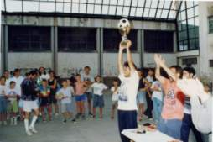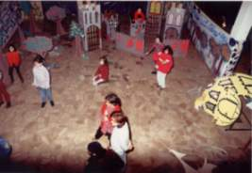
Per quasi un anno aminatori organizzati da Tolbà si recarono a Posusje a fare suonare, a fare giocare a pallone, a preparare la rappresentazione di uno spettacolo per burattini e con bambini. Abbiamo condiviso con loro i rombi delle armi da fuoco che assediavano Mostar e la disperazione per la perdita della casa, dei giocattoli, degli amici.
Il progetto fu finanziato con i contributi per la vendita del libro di favole albanesi di Bekim Harxhi "la gazza sciocchina" e le cartoline disegnate da Graziella Cormio e Vittoria Facchini. Tutta l'esperienza è diventata poi un libro dal titolo "Pinocchio a Posusje.Storia di un progetto di pace".
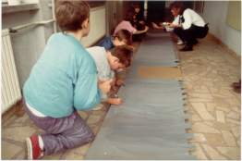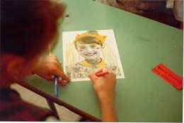
…………………………………………………………………………………………………………………………………………………………………
Pinocchio a Posuje
E’ il rendiconto del progetto didattico Pinocchio realizzato in Bosnia nel periodo della guerra da un gruppo di volontari dell’associazione TOLBA’. Nel momento di maggiore cruenza della guerra un gruppo di volontari si è recato sul posto a portare nè abiti, nè cibo, nè “cose” ma dei momenti di gioia a bambini che vivevano la guerra come quotidianità. Adatto a insegnanti, genitori e operatori sociali.

